Министерство науки и высшего образования Российской Федерации

Федеральное государственное бюджетное образовательное учреждение

высшего образования

ТОМСКИЙ ГОСУДАРСТВЕННЫЙ УНИВЕРСИТЕТ

СИСТЕМ УПРАВЛЕНИЯ И РАДИОЭЛЕКТРОНИКИ (ТУСУР)

Кафедра компьютерных систем в управлении и проектировании (КСУП)

РАЗРАБОТКА ПРИЛОЖЕНИЯ NOTESAPP

Календарный план и смета к лабораторной работе по дисциплине

«Новые технологии в программировании»

Выполнил:

Студент гр. 589-1

__________ Михеева А.В.

«___»____________2022 г.

Проверил:

Доцент каф. КСУП

__________ Горяинов А.Е.

«___»____________2022 г.

Томск 2022

**Оглавление**

1 Назначение приложения 3

2 Группы пользователей и их функциональные возможности в приложении 4

3 Стек технологий и системные требования 6

4 Пользовательский интерфейс 7

5 Архитектура приложения 9

6 Диаграмма классов приложения 10

7 Тестирование приложения 11

8 Сборка установщика 13

9 Описание модели ветвления 16

10 Заключение 17

Список литературы 18

## **1 Назначение приложения**

Пользовательское приложение ContactsApp, предназначено для ведения персональных контактов. Приложение должно:

1. Обеспечивать стабильную работу приложения при порядке 200 контактов.

2. Обеспечивать навигацию по созданным контактам по фамилии и имени.

3. Предоставить инструменты для просмотра, редактирования и удаления контактов.

4. Сохранять и восстанавливать контакты между сессиями приложения.

5. Выполнять промежуточные сохранения контактов на машине пользователя на случай аварийного завершения программы, отключения компьютера и т.д. – для защиты от потери данных.

Приложение-референс: контакты мобильного телефона.

## **2 Группы пользователей и их функциональные возможности в приложении**

Данное приложение разработано для пользователей ПК.

После запуска приложения перед пользователем появляется главное окно (рис. 4.1). Двухколоночная верстка главного окна содержит список всех контактов в левой панели и отображает текущий выбранный контакт в правой панели. В списке контактов показаны фамилии контактов, в один момент времени может быть выбран только один контакт (далее – текущий контакт).

На панели со списком контактов внизу располагаются три кнопки в виде пиктограмм: Add Contact («Создать новый контакт»), Edit Contact («Редактировать текущий контакт»), Remove Contact («Удалить текущий контакт»).

При выборе контакта в списке, выбранный контакт отображается в правой панели. Главное окно не позволяет редактировать содержимое контакта – только просмотр. Также в правой панели под текущим контактом отображается информационная панель с сегодняшними именинниками (рис. 4.1).

При нажатии на кнопку Add Contact и Edit Contact появляется окно создания/редактирования контакта в диалоговом режиме (рис. 4.2). Для нового контакта окно изначально не заполнено (установлена лишь дата рождения по умолчанию). Для редактирования уже существующего контакта все поля должны быть предзаполнены данными текущего контакта.

При нажатии на кнопку OK окно создания контакта закрывается, в список контактов главного окна добавляется новый контакт. При редактировании текущей контакта, нажатие на кнопку OK должно обновить фамилию контакта в списке контактов (если фамилия текущего контакта была изменена/исправлена), и обновить отображаемый контакт в правой панели приложения. При нажатии кнопки Cancel создание/редактирование контакта отменяется (новый контакт не добавляется, исходный контакт остается без изменений).

В случае ввода пользователем некорректных данных (нарушение допустимой длины фамилии, имени, указание невозможной даты рождения или неправильного номера телефона), данная ситуация должна быть обработана соответствующим образом.

При нажатии на кнопку Remove Contact главного окна текущий контакт удаляется. Перед удалением должно появиться окно с запросом на разрешение записи: «Do you really want to remove this contact: <Фамилия текущего контакта>». При нажатии на кнопку OK происходит удаление, при нажатии на кнопку Cancel удаление отменяется.

# **3 Стек технологий и системные требования**

Язык программирования C#.NET Framework 4.7.2.

Для выполнения сериализации и десериализации использовалась библиотека Newtonsoft.Json.

Системные требования аналогичны требованиям ОС Windows 10.

# **4 Пользовательский интерфейс**

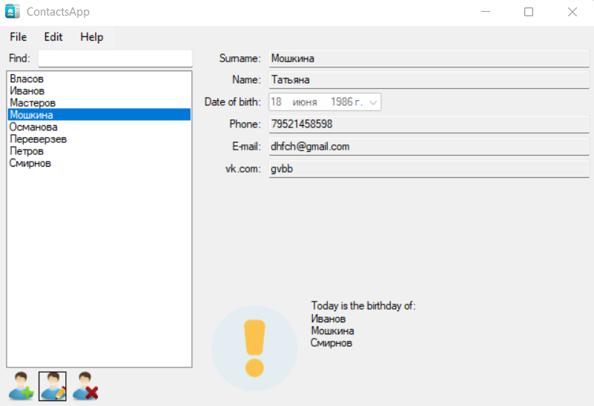

Рисунок 4.1 – Главное окно программы

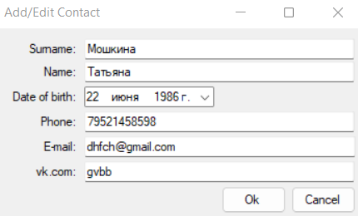

Рисунок 4.2 – Окно редактирования или создания контакта

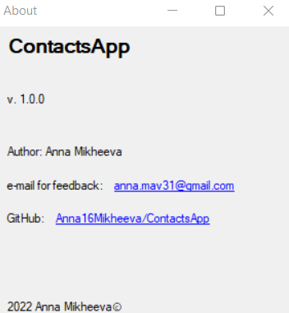

Рисунок 4.3 – Окно с информацией о программе

# **5 Архитектура приложения**

Диаграмма пакетов приложения представлена на рисунке 5.1.

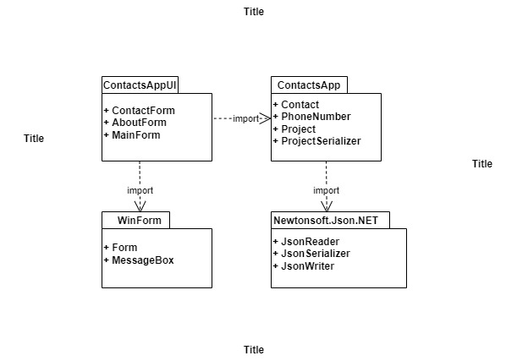

Рисунок 5.1 – Диаграмма пакетов

# **6 Диаграмма классов приложения**

Диаграмма классов приложения представлена на рисунке 6.1.

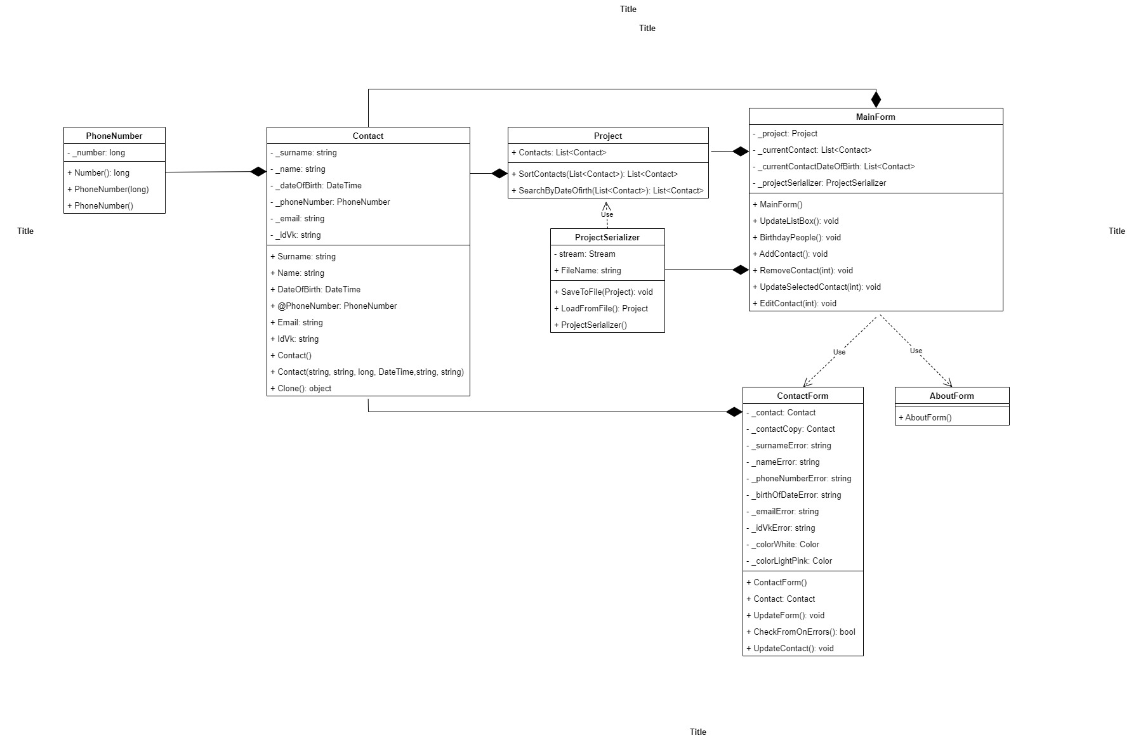

Рисунок 6.1 – Диаграмма классов

# **7 Тестирование приложения**

Тестирование классов пользовательского интерфейса проводилось вручную. В качестве общего системного теста, проверяющего работоспособность всего приложения, было проведено приемочное тестирование. Для приемочного тестирования необходимо выполнить следующую последовательность действий:

1. Установить приложение на компьютер с помощью собранного установочного пакета.

2. Запустить приложение. Окно программы должно быть пустым – в приложении не должно быть контактов.

3. Создать три контакта в приложении с разными фамилиями.

4. Переключиться между контактами, чтобы убедиться, что смена текущего контакта в правой панели происходит корректно.

5. Ввести в поиск подстроку для поиска контактов – в списке контактов должны остаться только контакты, содержащие подстроку.

6. Ввести в поиск подстроку, которой нет в фамилиях и именах контактов – список контактов должен быть пустым. Сотрите подстроку поиска – список контактов должен восстановиться.

7. Выбрать любой контакт и нажать кнопку редактирования. Должно открыться окно редактирования контакта.

8. Ввести фамилию более 50 символов. Элемент управления с фамилией должен указать на некорректное значение.

9. Ввести фамилию менее 50 символов. Элемент управления с фамилией должен стать корректным.

10. Показать, что защита от некорректных значений также работает и для других полей.

11. Поменять фамилию контакта, отличную от исходной. Поменять номер телефона. Нажать «OK». Отредактированный контакт должен переместиться в списке контактов согласно алфавиту, отображаемые данные текущего контакта в правой панели также должны измениться.

12. Выбрать любой контакт и нажать кнопку редактирования. Должно открыться окно редактирования. Изменить фамилию контакта, номер телефона и e-mail. Нажать «Cancel». Исходный контакт должен остаться без изменений.

13. Удалить третий контакт.

14. Закрыть приложение. Должно произойти сохранение контактов в целевой файл.

15. Запустить приложение. В программе должны восстановиться контакты, созданные в предыдущую сессию.

# **8 Сборка установщика**

Для того, чтобы создать сценарий сборки инсталлятора, использовалась программа InnoSetup.

Сценарий установщика:

; Script generated by the Inno Setup Script Wizard.

; SEE THE DOCUMENTATION FOR DETAILS ON CREATING INNO SETUP SCRIPT FILES!

#define MyAppName "ContactsApp"

#define MyAppVersion "1.0.0"

#define MyAppPublisher "My Company, Inc."

#define MyAppURL "https://www.example.com/"

#define MyAppExeName "ContactsApp.View.exe"

#define MyAppAssocName MyAppName + " File"

#define MyAppAssocExt ".myp"

#define MyAppAssocKey StringChange(MyAppAssocName, " ", "") + MyAppAssocExt

[Setup]

; NOTE: The value of AppId uniquely identifies this application. Do not use the same AppId value in installers for other applications.

; (To generate a new GUID, click Tools | Generate GUID inside the IDE.)

AppId={{2DF29AB9-7598-46EF-816D-963F51EB65BE}

AppName={#MyAppName}

AppVersion={#MyAppVersion}

;AppVerName={#MyAppName} {#MyAppVersion}

AppPublisher={#MyAppPublisher}

AppPublisherURL={#MyAppURL}

AppSupportURL={#MyAppURL}

AppUpdatesURL={#MyAppURL}

DefaultDirName={autopf}\{#MyAppName}

ChangesAssociations=yes

DefaultGroupName={#MyAppName}

; Uncomment the following line to run in non administrative install mode (install for current user only.)

;PrivilegesRequired=lowest

OutputDir="..\Desktop"

OutputBaseFilename=ContactsApp

SetupIconFile="..\src\ContactsApp.View\Resources\favicon.ico"

Compression=lzma

SolidCompression=yes

WizardStyle=modern

[Languages]

Name: "english"; MessagesFile: "compiler:Default.isl"

[Tasks]

Name: "desktopicon"; Description: "{cm:CreateDesktopIcon}"; GroupDescription: "{cm:AdditionalIcons}"; Flags: unchecked

[Files]

Source: "..\src\ContactsApp.View\bin\Release\{#MyAppExeName}"; DestDir: "{app}"; Flags: ignoreversion

Source: "..\src\ContactsApp.View\bin\Release\*"; DestDir: "{app}"; Flags: ignoreversion recursesubdirs createallsubdirs

; NOTE: Don't use "Flags: ignoreversion" on any shared system files

[Registry]

Root: HKA; Subkey: "Software\Classes\{#MyAppAssocExt}\OpenWithProgids"; ValueType: string; ValueName: "{#MyAppAssocKey}"; ValueData: ""; Flags: uninsdeletevalue

Root: HKA; Subkey: "Software\Classes\{#MyAppAssocKey}"; ValueType: string; ValueName: ""; ValueData: "{#MyAppAssocName}"; Flags: uninsdeletekey

Root: HKA; Subkey: "Software\Classes\{#MyAppAssocKey}\DefaultIcon"; ValueType: string; ValueName: ""; ValueData: "{app}\{#MyAppExeName},0"

Root: HKA; Subkey: "Software\Classes\{#MyAppAssocKey}\shell\open\command"; ValueType: string; ValueName: ""; ValueData: """{app}\{#MyAppExeName}"" ""%1"""

Root: HKA; Subkey: "Software\Classes\Applications\{#MyAppExeName}\SupportedTypes"; ValueType: string; ValueName: ".myp"; ValueData: ""

[Icons]

Name: "{group}\{#MyAppName}"; Filename: "{app}\{#MyAppExeName}"

Name: "{group}\{cm:ProgramOnTheWeb,{#MyAppName}}"; Filename: "{#MyAppURL}"

Name: "{group}\{cm:UninstallProgram,{#MyAppName}}"; Filename: "{uninstallexe}"

Name: "{autodesktop}\{#MyAppName}"; Filename: "{app}\{#MyAppExeName}"; Tasks: desktopicon

[Run]

Filename: "{app}\{#MyAppExeName}"; Description: "{cm:LaunchProgram,{#StringChange(MyAppName, '&', '&&')}}"; Flags: nowait postinstall skipifsilent

# **9 Описание модели ветвления**

Во время разработки программы для обеспечения версионного контроля использовался сервис GitHub. Ссылка на репозиторий: https://github.com/Anna16Mikheeva/ContactsApp-.

Для разработки использовалось две ветки: main – главная ветвь, содержащая стабильную и отлаженную версию программы, а также develop – ветвь, для разработки и тестирования нового функционала.

На рисунке 9.1 показана история фиксаций ветки develop.

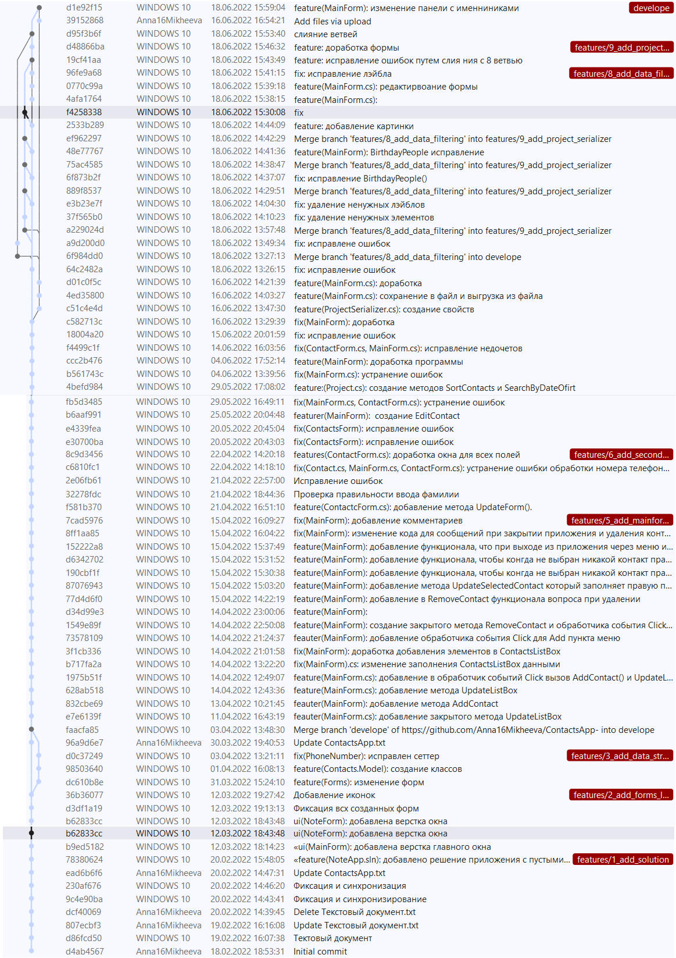

Рисунок 9.1 – История фиксаций ветки develop

# **10 Заключение**

Поставленная задача была выполнена не в полном объёме, согласно представленного ТЗ, с небольшими недоработка, но и без этого приложение полноценно работает.

Поставленная задача была выполнена в срок с небольшим временным сдвигом. Больше всего времени ушло на бизнес-логику и передачу данных между окнами. Всего на выполнение лабораторных работ ушло часов 20. На оформление документации ушло часа 2, если не считать исправление UML-диаграм.

ТЗ было написано очень подробно и понятно для выполнения поставленной задачи. Не хватало лишь времени для сдачи работ.

Общее заключение: на протяжении разработки приложения было усвоено много материала для улучшения моих навыков в сфере разработки приложений.

# **Список литературы**

1. GitHub [Электронный ресурс]. – URL: <https://github.com>